TRƯỜNG ĐẠI HỌC SƯ PHẠM KỸ THUẬT TP. HỒ CHÍ MINH
KHOA CÔNG NGHỆ THÔNG TIN



BÁO CÁO MÔN HỌC

AN TOÀN THÔNG TIN

TP. HỒ CHÍ MINH - NĂM 2025s
GVHD:
TS. Huỳnh Nguyên Chính
SVTH:
Huỳnh Thiên Hạo- 23162021

MỤC LỤC

Lab 1. OS security 3
1.1. Mục tiêu 3
1.2. Sơ đồ kịch bản 3
1.3. Lựa chọn công cụ thực hiện 3
1.4. Các bước thực hiện/kết quả/nhận xét 3
1.4.1. Quét các cổng, dịch vụ 3
1.4.2. Using nmap with vul-scrip to detect vulnerabilities on an OS 7
1.4.3. Tìm hiểu 5 lỗ hỏng bảo mật có mã CVE: 8
Lab2. Buffer Overflows 10
2.1. Mục tiêu 10
2.2. Sơ đồ kịch bản 10
2.3. Công cụ thực hiện 10
2.4. Các bước thực hiện/kết quả/nhận xét 12
Lab 03. Authentication 19
3.1. Mục tiêu 19
3.2. Các bước thực hiện/kết quả/nhận xét 19
3.2.1. Password policies 19
3.2.2. Bảo mật Wifi (WPA2) 26

Lab 1. OS security
Detect OS, services, and vulnerabilities

1.1. Mục tiêu
Sử dụng các lệnh quét cơ bản để quét các cổng, dịch vụ, lỗ hỏng bảo mật

1.2. Sơ đồ kịch bản
Mô hình mạng:
- Một máy attacker (Kali Linux) thực hiện quét và phát hiện thông tin.
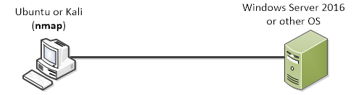
- Một máy target (Windows/Linux) đóng vai trò nạn nhân.
Ip máy target: 192.168.253.128

1.3. Lựa chọn công cụ thực hiện
Công cụ thực hiện: nmap, nmap với vul-scrip

1.4. Các bước thực hiện/kết quả/nhận xét

1.4.1. Quét các cổng, dịch vụ
Bước 1: Chuẩn bị công cụ “nmap”
- sudo apt update: cập nhật thông tin gói từ tất cả các nguồn được cấu hình
- sudo apt install nmap: Cài đặt nmap
Bước 2: Sử dụng nmap quét máy target thông qua địa chỉ IP để phát hiện hệ điều hành và dịch vụ.
*Khi máy target tắt tường lửa
$ sudo nmap -F 192.168.253.128
- Lệnh quét cơ bản để kiểm tra các cổng và dịch vụ
- Kết quả sẽ liệt kê các cổng mở trên máy Windows
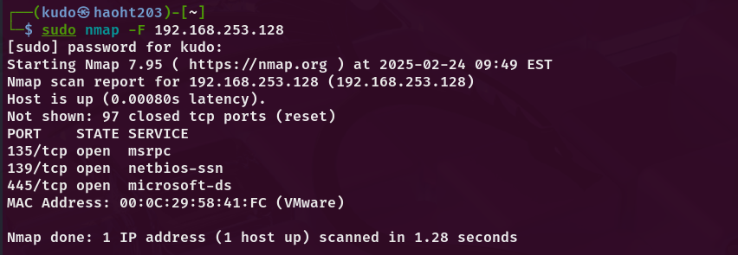
$ sudo nmap -O 192.168.253.128
- Lệnh để phát hiện hệ điều hành và các dịch vụ đang chạy
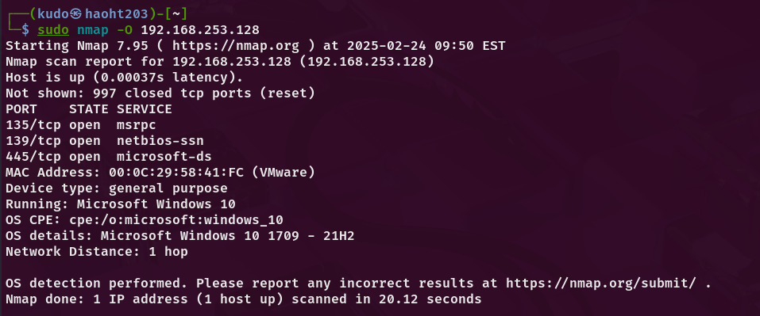
- Kết quả sẽ cho biết thông tin về hệ điều hành và các cổng mở.

$ sudo nmap -A 192.168.253.128
- Lệnh quét chi tiết hơn (Aggressive Scan) để thu thập thêm thông tin về các dịch vụ và phần mềm trên máy mục tiêu
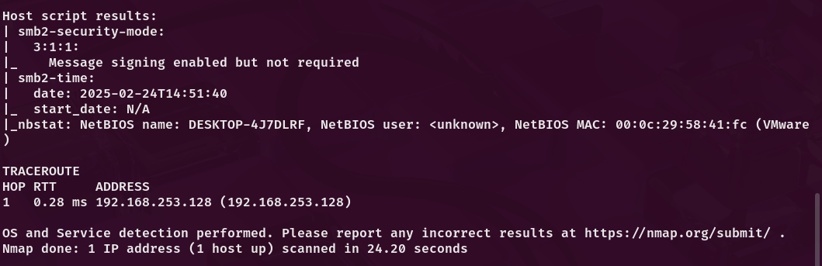
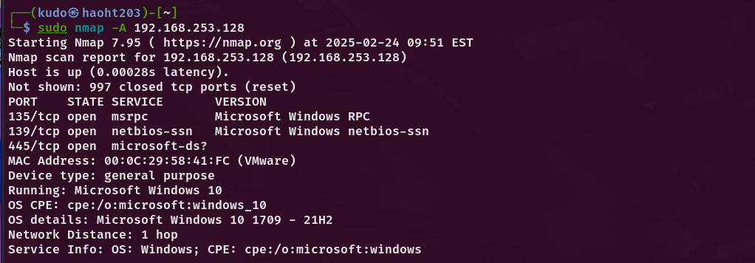
$sudo nmap -sV 192.168.253.128
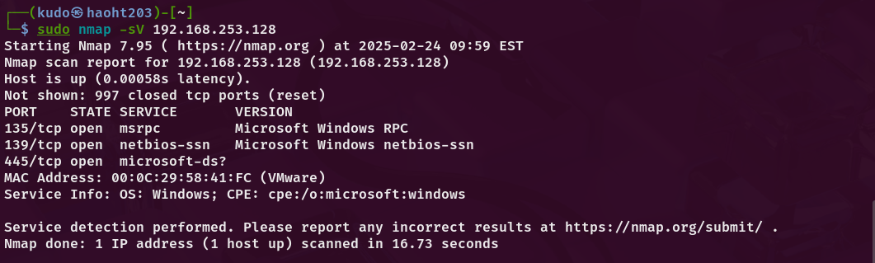
- Lệnh xác định phiên bản của các dịch vụ đang chạy trên máy Windows

*Khi máy target bật tường lửa
Khi máy target bật tường lửa ta thu được các kết quả khi thực hiện các lệnh trên như ảnh bên dưới
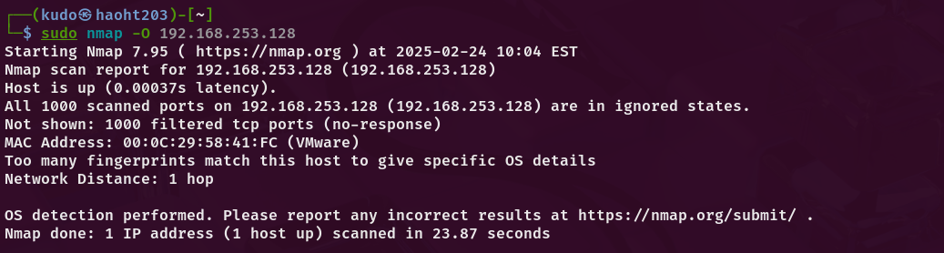
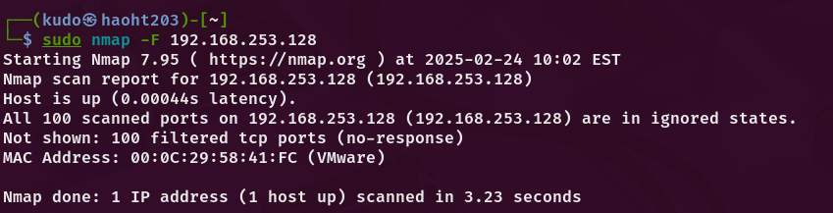
Kết quả:
Khi tường lửa tắt
Lệnh nmap -F 192.168.253.128:
Các port mở như: 135/tcp (msrpc), 139/tcp (netbios-ssn), 445/tcp (microsoft-ds),…
Lệnh nmap -O 192.168.253.128:
Các port tương tự như trên được mở và OS được phát hiện là các phiên bản hệ điều hành (Microsoft Window 10, ver 21H2)
Lệnh nmap -A 192.168.253.128:
Các port giống như kết quả trên. Phiên bản của dịch vụ và hệ điều hành cũng được xác định chính xác.
Lệnh nmap -SV 192.168.253.128:
Kết quả phát hiện các port và dịch vụ tương tự, nhưng cũng cho biết thêm về phiên bản dịch vụ cụ thể (Microsoft Windows RPC, netbios-ssn,...).
Khi tường lửa bật:
Lệnh nmap -F 192.168.253.128:
Không có port nào hiển thị là mở. Tất cả 1000 cổng đã quét đều ở trạng thái "filtered" (bị chặn).
Lệnh nmap -O 192.168.253.128:
Tất cả các cổng quét đều bị chặn và không thể phát hiện hệ điều hành chính xác.
Các lệnh khác cũng có kết quả tương tự.
Nhận xét:
Khi tường lửa tắt, Nmap có thể quét và liệt kê các cổng mở, dịch vụ đang chạy và hệ điều hành.
Khi tường lửa bật, tất cả các cổng đều bị chặn , khiến Nmap không thể thu thập được thông tin về các dịch vụ hay hệ điều hành của máy đích.

1.4.2. Using nmap with vul-scrip to detect vulnerabilities on an OS
Các bước thực hiện:
Bước 1: Chuẩn bị công cụ
$git clone https://github.com/scipag/vulscan scipag_vulscan
$sudo ln -s `pwd`/scipag_vulscan /usr/share/nmap/scripts/vulscan
Bước 2: Sử dụng công cụ để quét lỗ hỏng trên máy target
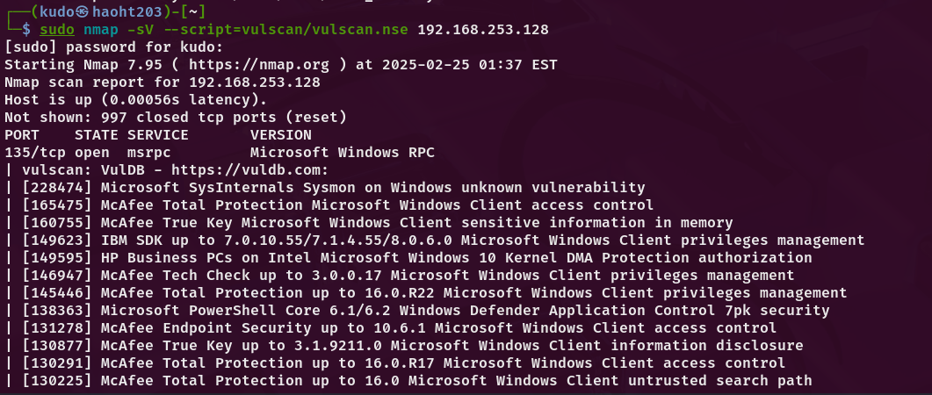
$sudo nmap -sV --script=vulscan/vulscan.nse 192.168.253.128

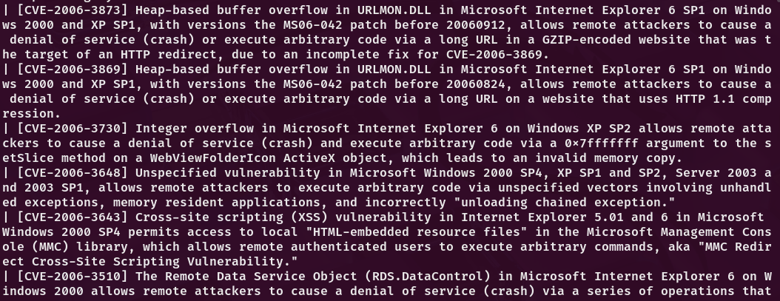
Kết quả: Kết quả sẽ hiển thị các dịch vụ đang chạy trên target (192.168.253.128) và các lỗ hổng tiềm ẩn từ database của vulscan có mã CVE

1.4.3. Tìm hiểu 5 lỗ hỏng bảo mật có mã CVE:
CVE-2016-0189
- Mô tả: Lỗ hổng này liên quan đến một lỗ hổng thực thi mã từ xa trong Microsoft Internet Explorer. Kẻ tấn công có thể khai thác lỗ hổng này bằng cách thuyết phục người dùng mở một trang web độc hại. Khi thành công, lệnh sẽ được thực thi trên máy tính của nạn nhân với quyền hạn của người dùng hiện tại.
- Tác động: Có thể dẫn đến việc kiểm soát toàn bộ hệ thống của nạn nhân.
CVE-2017-0143
- Mô tả: Đây là lỗ hổng thực thi mã từ xa trong Windows Server Message Block (SMB) có thể cho phép một kẻ tấn công thực hiện mã độc trên máy tính bị ảnh hưởng. Kẻ tấn công chỉ cần gửi một gói tin được chế tạo đặc biệt đến dịch vụ SMB.
- Tác động: Nếu thành công, kẻ tấn công có thể chiếm quyền điều khiển hệ thống.
CVE-2017-0222
- Mô tả: Lỗ hổng này liên quan đến Microsoft Windows và cho phép kẻ tấn công thực hiện mã độc từ xa thông qua lỗ hổng trong cách mà Windows xử lý các đối tượng trong bộ nhớ. Điều này có thể được khai thác thông qua việc thuyết phục người dùng mở một file độc hại.
- Tác động: Kẻ tấn công có thể chiếm quyền điều khiển máy tính và thực hiện các thao tác không mong muốn.
CVE-2017-0199
- Mô tả: Đây là lỗ hổng thực thi mã từ xa trong Microsoft Office. Kẻ tấn công có thể khai thác lỗ hổng này bằng cách gửi một file độc hại cho nạn nhân. Khi file được mở, mã độc sẽ được thực thi trên máy tính của nạn nhân.
- Tác động: Kẻ tấn công có thể chiếm quyền điều khiển hệ thống của nạn nhân và thực hiện các hành động xấu.
CVE-2018-8453
- Mô tả: Lỗ hổng này ảnh hưởng đến Microsoft Windows và cho phép kẻ tấn công thực hiện mã độc từ xa. Kẻ tấn công có thể khai thác lỗ hổng này bằng cách gửi một gói tin được chế tạo đặc biệt đến dịch vụ được chạy trên máy tính.
- Tác động: Có thể dẫn đến việc kẻ tấn công chiếm quyền điều khiển hệ thống và thực hiện các hành động không mong muốn.

Lab2. Buffer Overflows
Lỗi tràn bộ đệm thông thường xảy ra khi một bộ đệm đã được cấp phát một không gian lưu trữ cụ thể và có nhiều dữ liệu được sao chép vào nó hơn nó có thể xử lý.

2.1. Mục tiêu
Khai thác lỗ hỏng buffer overflow, xâm nhập vào máy nạn nhân dành quyền root(#).

2.2. Sơ đồ kịch bản
a. Tìm sự hiện diện và vị trí của lỗ hổng tràn bộ đệm
b. Ghi thêm dữ liệu vào bộ đệm nhiều hơn nó có thể xử lý
c. Ghi đè địa chỉ trả về của một hàm
d. Thay đổi luồng thực thi sang mã hacker

2.3. Công cụ thực hiện
- Ubuntu 16.04 (32-bit)
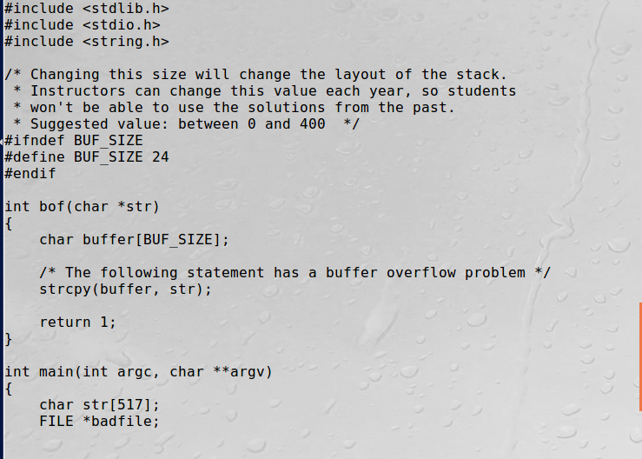
- Source code: stack.c, exploit.c
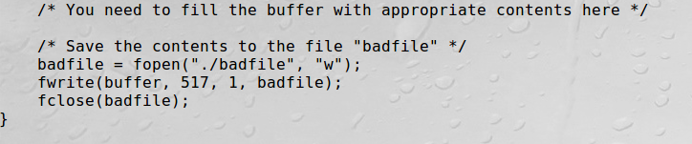
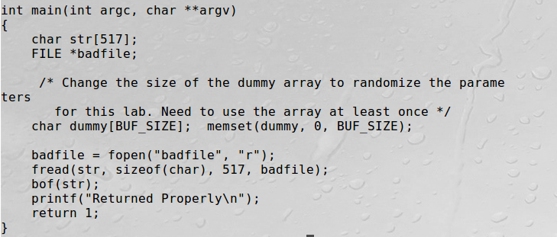
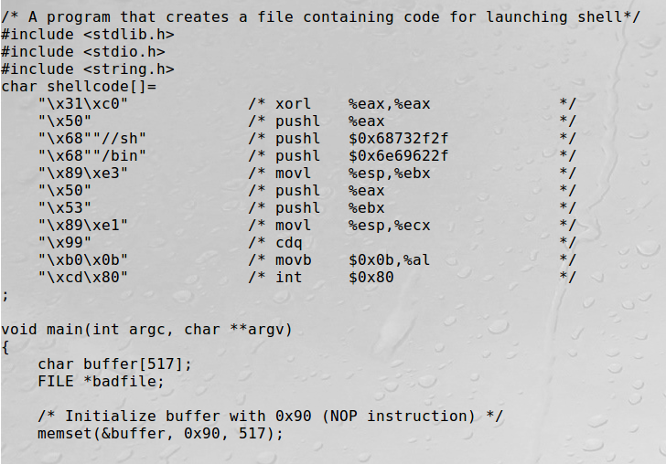

2.4. Các bước thực hiện/kết quả/nhận xét
Bước 1: Tắt địa chỉ Randomization
Ubuntu và một số hệ thống dựa trên Linux khác sử dụng ngẫu nhiên hóa không gian địa chỉ để ngẫu nhiên hóa địa chỉ bắt đầu của heap và stack. Điều này khiến việc đoán chính xác các địa chỉ trở nên khó khăn; đoán địa chỉ là một trong những bước quan trọng của các cuộc tấn công tràn bộ đệm. Vì vậy ta cần vô hiệu hóa tính năng:
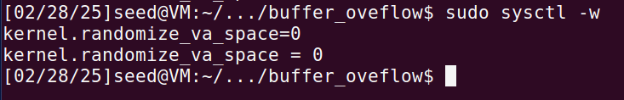
$ sudo sysctl -w kernel.randomize_va_space=0

Bước 2: Xác định địa chỉ trả về thích hợp để chèn đoạn code thực thi
- Tạo file debug stack_dbg (bỏ qua StackGuard và cho phép stack có thể executable)
$gcc –z execstack –fno-stack-protector –g –o stack_dbg stack.c
StackGuard: kỹ thuật bảo vệ trong lập trình để tránh tấn công Buffer overflow nên ta cần phải bỏ qua StackGuard để thực hiện đc bài Lab.
Cho phép stack có thể executable là cho phép mã thực thi trong vùng nhớ đó có thể được thực thi trực tiếp từ một trình biên dịch hoặc trình thông dịch mà không cần sao chép vào một vùng nhớ thực thi khác trước.
- Tạo một “badfile” bằng lệnh
$touch badfile
- Tiến hành vào chương trình debug cho file stack.c, bằng cách khởi động gdb
$gdb stack_dbg
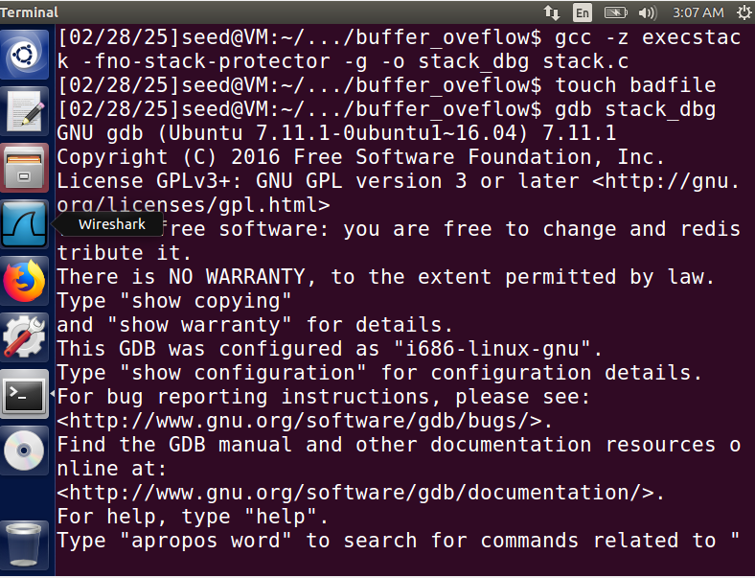
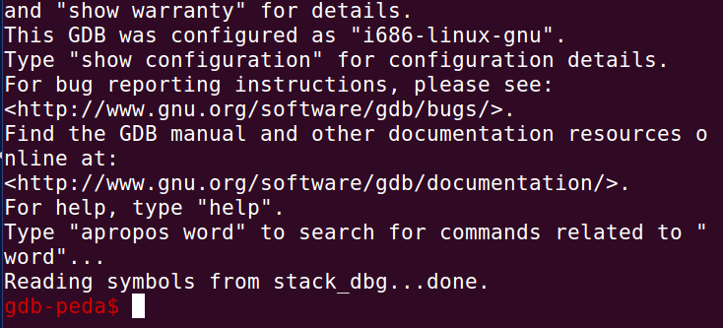
- Thực hiện đặt breakpoint tại hàm bof (hàm bof trong file stack.c)
(gdb) b bof để đặt breakpoint tại hàm bof
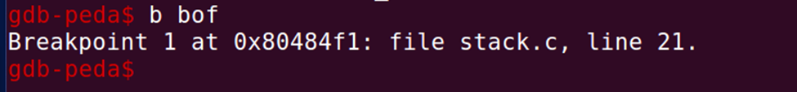
- Tiến hành kích hoạt chương trình chạy đến breakpoint
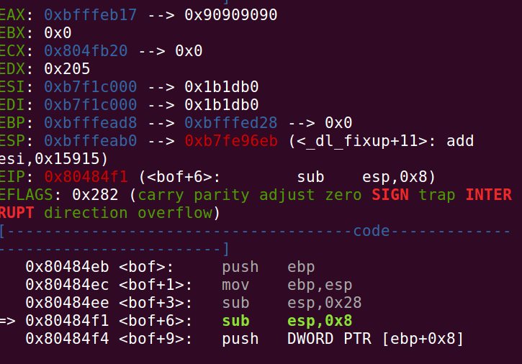
(gdb) run để chạy đến breakpoint

- Lấy ra địa chỉ của thanh ghi ebp
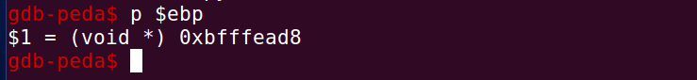
(gdb) p $ebp

- Từ kết quả $1 ta thấy địa chỉ của chương trình con bof trong file stack có địa chỉ là 0xbfffead8
- Xác định địa chỉ biến buffer
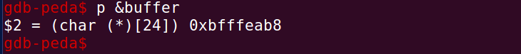
(gdb) p &buffer

Ta xác định được địa chỉ biến buffer = (char (*)[24]) 0xbfffeab8
Tính khoảng cách từ ebp – buffer:
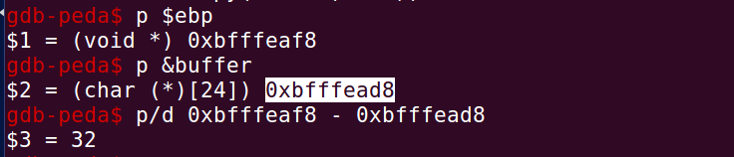
(gdb) p/d 0xbffffead8 – 0xbffffeab8

Từ các dữ liệu trên ta có thể tính được địa chỉ trả về của hàm bof:
Return address = ebp + (32 + 4) = ebp + 36
(Ta cộng thêm 4 vì ta bỏ qua 4 byte (32 bit) vùng Return address)
Bước 3. Chỉnh sửa file exploit.c
Thay đổi địa chỉ trả về thành:
*((long *) (buffer + 36)) = 0xbfffead8 + 0x80;
Dùng hàm memcpy để copy sizeof(shellcode) kí tự từ mảng shellcode đến địa chỉ (buffer + sizeof(buffer) – sizeof(shellcode)) phía sau của vùng Buffer:
memcpy(buffer + sizeof(buffer) – sizeof(shellcode), shellcode, sizeof(shellcode));
Bước 4. Tiến hành thực thi
$sudo ln -sf /bin/zsh /bin/sh
Tạo một liên kết mềm (symbolic link) từ /bin/zsh đến /bin/sh trên hệ thống.
Tiếp đến, compile file stack.c và cho phép stack executable đồng thời bỏ qua StackGuard.
$ gcc -o stack -z execstack -fno-stack-protector stack.c
Đặt quyền sỡ hữu file stack.c sang cho root:
$ sudo chown root stack
Thay đổi file stack thành chương trình đặc quyền:
$ sudo chmod 4755 stack
Kiểm tra xem chương trình đã có đặc quyền cho file stack bằng câu lệnh:
$ls -l stack
Để thực hiện tiếp chương trình từ bước hai sử dụng lệnh ”quit” để thoát chương trình và sau đó thực hiện tiếp theo.
Compile chương trình exploit.c (chương trình khai thác lỗ hỏng)
$ gcc -o exploit exploit.c
Thực thi chương trình exploit
$./exploit
Sau khi thực thi chương trình, chương trình sẽ tạo ra “badfile”
$./stack
Khởi động cuộc tấn công bằng cách chạy chương trình dễ bị tấn công. Chương
trình dễ bị tấn công ở đây là chương trình stack.
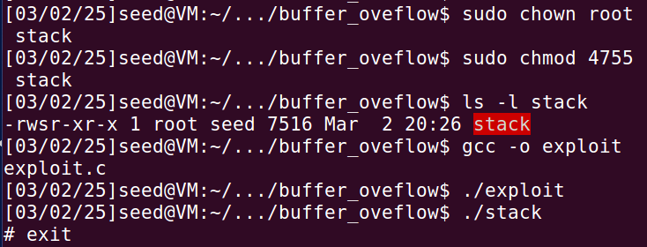
#--> Kết quả là “#” tức là ta đang có quyền root trong máy nạn nhân. Có thể điều khiển máy bạn nhân theo ý muốn.
Đến bước này thì phần khai thác lỗ hỏng Buffer overflow đã thành công. Chúng ta đã thành công xâm nhập vào máy nạn nhân.
Bước 5. Tiến hành bật lại Address Randomization
$sudo sysctl –w kernel.randomize_va_space=2
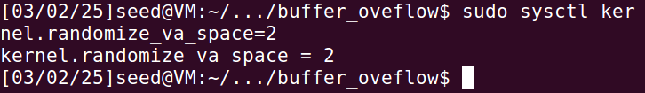
Khi ta đặt giá trị = 2 thì điểm đến của các vị trí ô nhớ sẽ bị ngẫu nhiên không thể đoán trước được nên việc đoán mù ra giá trị là hoàn toàn bất khả thi.
Bước 6. Bật lại tùy chọn StackGuard Protection
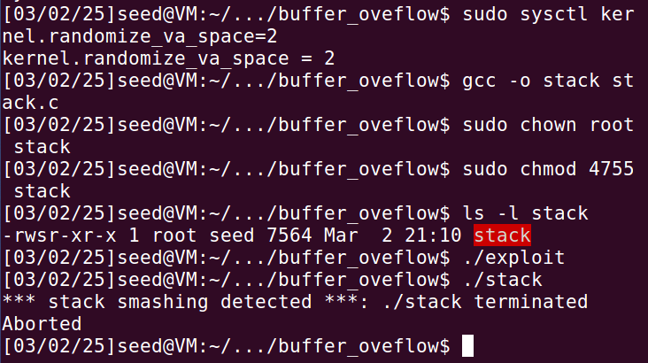
Tiến hành compile chương trình stack mà không có tùy chọn -fno-stack-protector

Thực thi chương trình bị ngăn chặn.
StackGuard là một kỹ thuật bảo vệ trong lập trình máy tính, nhằm ngăn chặn các cuộc tấn công thực hiện thông qua việc tận dụng lỗ hổng tràn bộ nhớ (buffer overflow). Vì vậy việc thực thi chương trình bị chặn.
Bước 7. Bật tùy chọn Non-executable Stack Protection
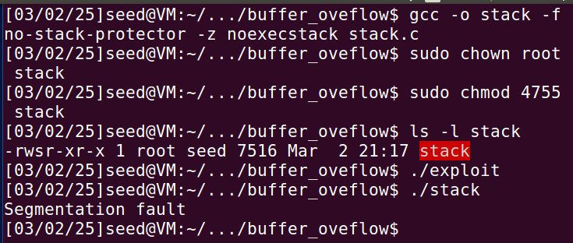
Executestack là một chương trình đặt, xóa hoặc truy vấn cờ stack có thể thực
thi của các tệp nhị phân ELF và các thư viện được chia sẻ. -> Tấn công thất bại.

Lab 03. Authentication

3.1. Mục tiêu
Thiết lập các chính sách về mật khẩu trên các hệ điều hành, thiết lập xác thực Wifi (WPA2) và Radius server (802.1X).

3.2. Các bước thực hiện/kết quả/nhận xét

3.2.1. Password policies
a) Linux:Ubuntu
Bước 1: Cài đặt gói tài nguyên: PAM (lib-pamquality)
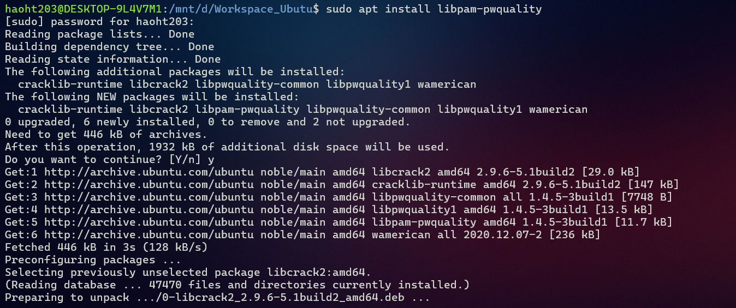
$ sudo apt install libpam-pwquality
Bước 2: Chỉnh sửa cấu hình
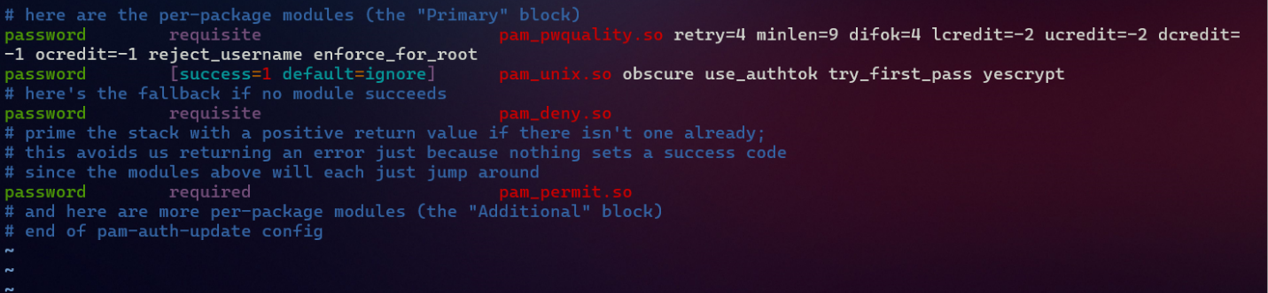
Retry = 4 Số lần liên tiếp người dùng có thể nhập sai mật khẩu.
Minlen= 9 độ dài ngắn nhất của mật khẩu
Difok = 4 Số ký tự có thể giống với mật khẩu cũ
lcredit: = -2 Số chữ thường tối thiểu là 2
ucredit=-2: Số chữ hoa tối thiểu là 2
dcredit=-1: Số chữ số tối thiểu là 1
ocredit=-1: Ký hiệu đặc biệt tối thiểu là 1
reject_username: Từ chối mật khẩu chứa tên người dùng
enforce_for_root: Cũng thực thi chính sách cho người dùng root
Kiểm tra kết quả:
Tạo tài khoản để kiểm tra kết quả sử dụng lệnh:
$sudo useradd testuser
Đặt mật khẩu cho tài khoản:
$sudo passwd testuser
Lần 1: test -> mật khẩu cần ít nhất một chữ số
Lần 2: haoht203 -> mật khẩu cần ít nhất 2 chữ in hoa
Lần 3: haoht203QQ -> mật khẩu cần ít nhất 1 kí tự đặt biệt
Lần 4: haoht@203QQ -> mật khẩu thành công
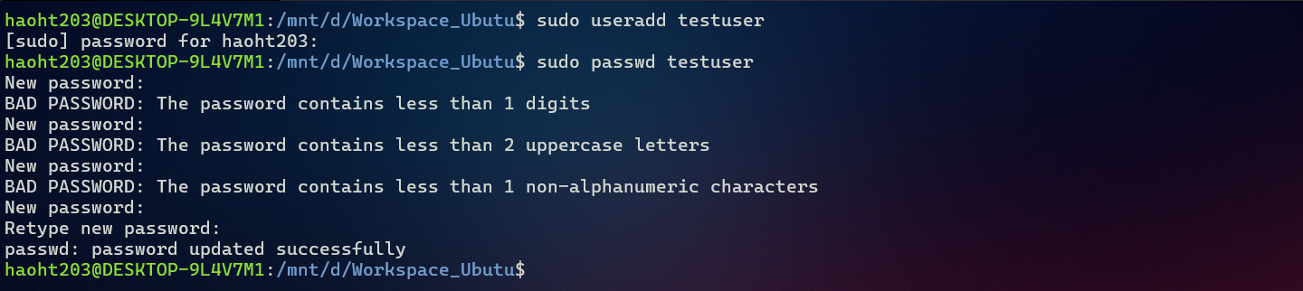
-> Thiết lập thành công
$ sudo vi /etc/login.defs
Trích đoạn trong file cấu hình /etc/login.defs là để điều chỉnh các quy tắc liên quan đến tuổi thọ mật khẩu (password aging controls) và cấu hình các giới hạn cho việc tự động chọn UID (User ID) khi tạo mới tài khoản bằng lệnh useradd.

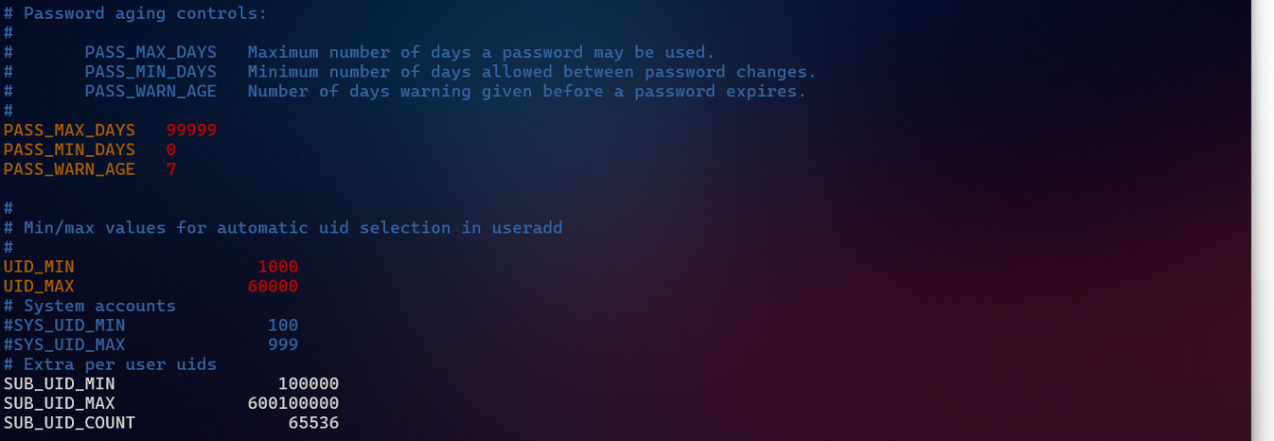
Một số thông số cơ bản:
PASS_MAX_DAYS: Đây là số ngày tối đa một mật khẩu có thể được sử dụng trước khi phải thay đổi. Giá trị 99999 trong trường này thường được sử dụng để cho phép mật khẩu không bao giờ hết hạn và không cần phải thay đổi.
PASS_MIN_DAYS: Đây là số ngày tối thiểu phải trôi qua giữa hai lần thay đổi mật khẩu. Giá trị 0 cho phép bạn thay đổi mật khẩu bất cứ khi nào bạn muốn.
PASS_WARN_AGE: Đây là số ngày trước khi mật khẩu hết hạn mà hệ thống sẽ cảnh báo cho người dùng. Trong trường hợp này, cảnh báo sẽ được hiển thị 7 ngày trước khi mật khẩu hết hạn
UID_MIN và UID_MAX là giới hạn tối thiểu và tối đa cho việc tự động chọn User ID (UID) khi bạn tạo một tài khoản mới bằng lệnh useradd. Trong trường hợp này, tài khoản mới sẽ được gán một UID trong khoảng từ 1000 đến 60000. Điều này có nghĩa là nếu bạn tạo một tài khoản mới mà không cung cấp UID cụ thể, hệ thống sẽ tự động chọn một UID trong khoảng này để gán cho tài khoản. Việc giới hạn giữa UID_MIN và UID_MAX giúp quản lý UID tránh xung đột và hỗ trợ quản lý tài khoản người dùng trên hệ thống.
b) MS Window
Tạo tài khoản và thiết lập chính sách mật khẩu tương tự, nhưng áp dụng trong môi trường Windows Server và Active Directory.
Windows hỗ trợ thiết lập các chính sách mật khẩu mạnh mẽ tương tự như trên Linux, bao gồm độ dài mật khẩu tối thiểu, khóa tài khoản sau nhiều lần đăng nhập sai, và yêu cầu mật khẩu phức tạp.

Tạo tài khoản và sử dụng một vài tính năng:
Minimum the password length
Strong password
Account lockout threshold
Bật tính năng chính sách mật khẩu phức tạp:
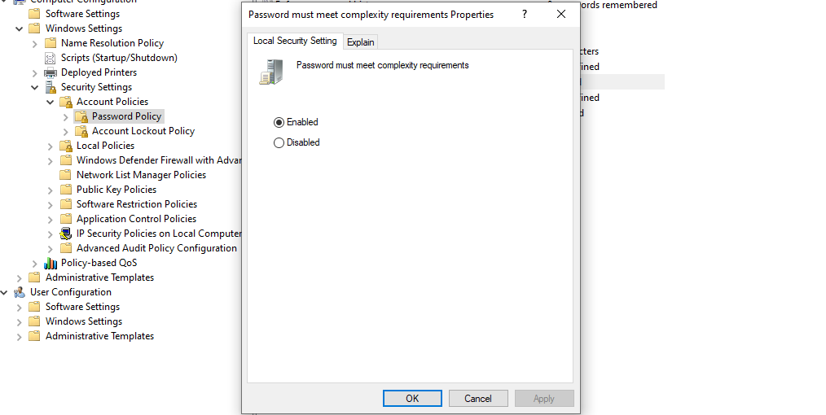
Cài đặt độ dài tối thiểu của mật khẩu
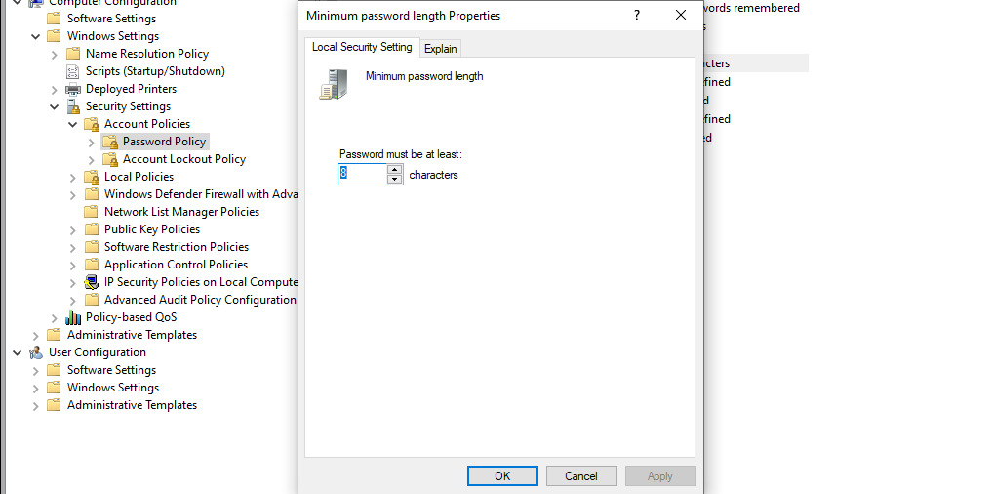
Thiết lập khóa tài khoản nếu như nhập sai quá số lần quy định:
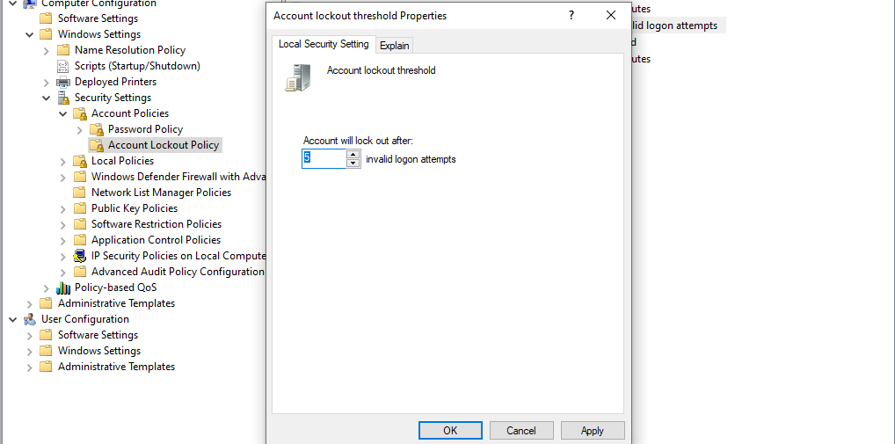
Kiểm thử bằng cách nhập không đúng chính sách đã đặt ra và được báo lỗi:
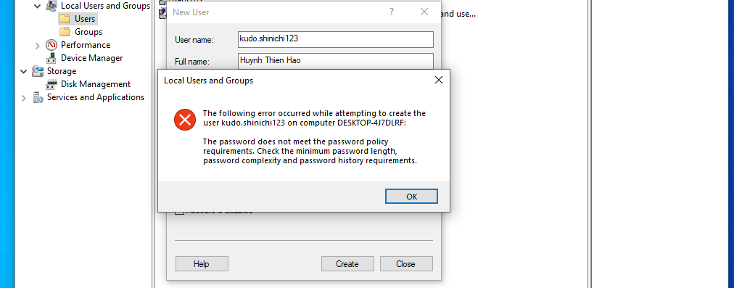
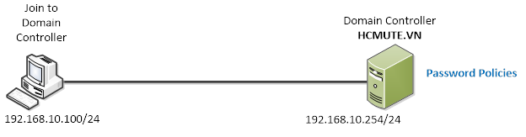
Thiết lập qua domain controller:
Đặt Ipv4 máy sever: 192.168.10.100
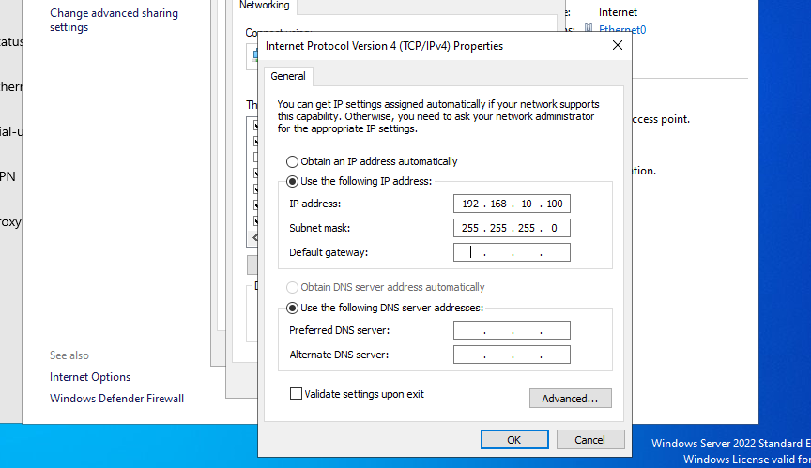
Đặt Ipv4 máy client; 192.168.10.200
DNS: 192.168.10.100
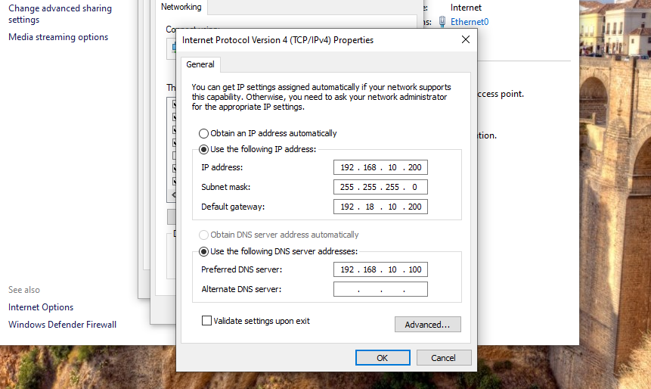
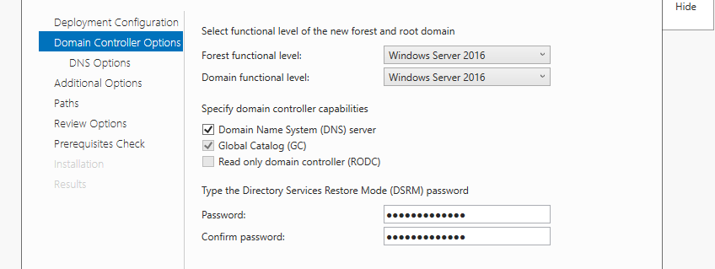
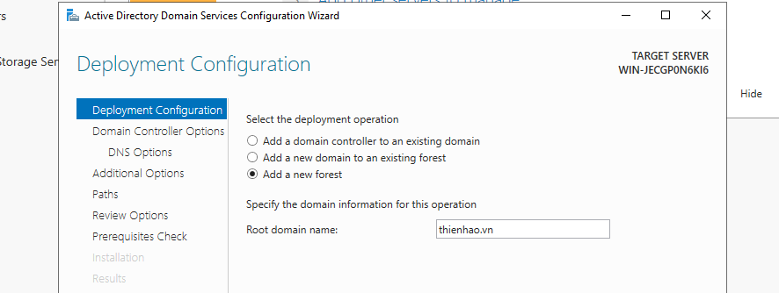
Cấu hình domain controller (THIENHAO.VN), tạo tài khoản “thienhao”

Tạo tài khoản đăng nhập domain:
User: thienhao
Pass: Security@123
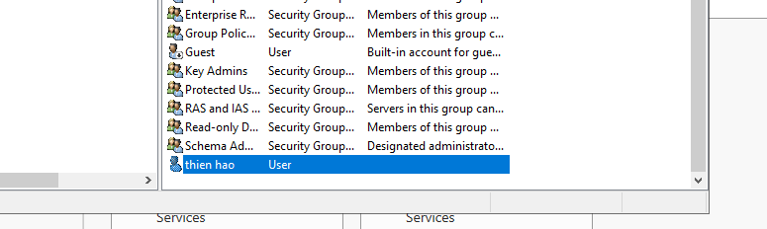
Cấu hìnhpassword policy cho Domain Controller
Policies -> Windows Settings -> Security Setting -> Acount policies -> Chuột phải vào Password policies. Sau đó chỉnh những policy tương ứng mà mình muốn chỉnh.
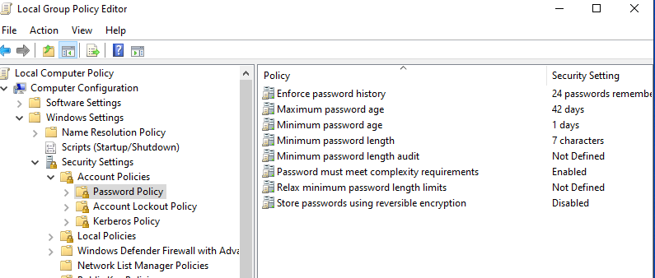
Kiểm thử: Tạo tài khoản với password “thienhao” để kiểm tra.
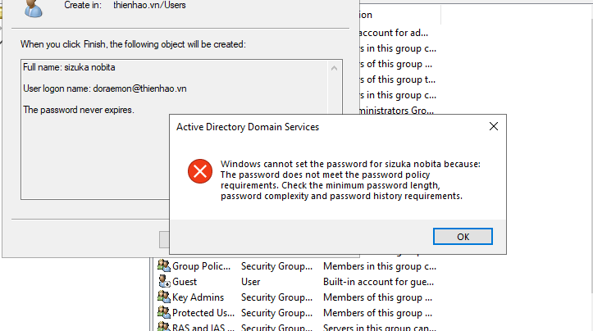
-> Báo lỗi do mật khẩu không đạt tiêu chuẩn chính sách

3.2.2. Bảo mật Wifi (WPA2)
Sơ đồ mạng:

